Практическая работа 4
Расчленение гидрографа по типам питания

Общие сведения
Наглядное представление о ходе колебаний расходов воды реки в течение года дает хронологический график – гидрограф (рис. 9), показывающий изменение ежедневных; секундных расходов воды во времени Q=f (T).
Гидрограф ежедневных расходов воды характеризует колебания водности реки в разлившие фазы гидрологического режима (половодье, межень, паводки) и их продолжительность. По гидрографу можно определить объем годового стока реки, стока отдельных месяцев и периодов, и судить о преобладающем типе питания реки в различные сезоны, рассчитать, какую часть годового стока даёт каждый тип питания и сезон.

Содержание работы
1. По данным таблицы ежедневных расходов воды построить гидрограф реки____________ в створе__________ за __________г.
2. Расчленить гидрограф на части соответствующие различным видам питания реки (снеговое, дождевое, грунтовое).
3.Определить величину каждого типа питания (в км³ и в % от годового стока) и преобладающий тип питания.

Выполнение работы
1. Исходными данными для построения гидрографа являются ежедневные расходы воды реки (в данном створе), помещённые в “Гидрологическом ежегоднике" (пример годовой таблицы ежедневных расходов воды приведен в табл. 8).
Гидрограф строится на миллиметровой бумаге (формат 288 x 407 или 203 x 288 мм). По оси ординат откладываются расходы воды (Q, м³/с), а по оси абсцисс – время (Т, сутки). Вертикальный масштаб выбирается в зависимости от величины расходов, горизонтальный – в 1мм 1 или 2 cyт. Для расходов воды рекомендуются следующие масштабы : в 1 см 0,1; 0,2; 0,5; 1,2; 5; 10; 50; 100 и т.д. м³/с.
Пользуясь данными годовой таблицы ежедневных расходов воды (табл.8), на поле графика наносят в виде точек величины расходов воды зa каждые сутки. Последовательно соединив нанесённые точки, получают гидрограф (рис. 9).

Таблица 8 – Годовая таблица расходов воды р. Днепр – г. Могилёв, 1999 г.
W=2,95 км³; М=4,49 л/с. км²; h=142 мм; F=20800 км².
Чис-ло | I | II | III | IV | V | VI | VII | VIII | IX | X | XI | XII
1  2  3  4  5  6  7  8  9  10  11  12  13  14  15  16  17  18  19  20  21  22  23  24  25  26  27  28  29  30  31  Ср.  Наиб  Наим | 87,8  86,8  85,8  84,6  83,7  83,3  83,2  82,2  79,4  78,4  76,4  73,7  69,6  67,8  66,1  63,1  60,8  58,9  57,0  55,1  52,4  50,6  48,8  47,0  45,8  43,8  42,6  41,5  40,4  39,3  39,3  63,7  93,6  38,9 | 38,5  38,5  38,8  38,8  38,8  38,5  38,5  37,7  37,7  38,3  38,3  38,0  38,0  38,6  38,6  38,2  38,9  38,9  38,5  39,1  39,1  39,1  40,1  40,5  40,5  40,9  42,4  42,4  42,8  39,2  42,8  37,7 | 42,8  42,8  43,2  43,2  43,2  43,8  43,8  43,8  43,8  43,7  43,7  44,3  44,3  45,4  45,1  49,1  61,0  78,1  84,2  84,7  85,9  88,3  98,0  109  132  142  156  172  202  238  273  87,4  284  42,8 | 291  296  295  302  328  341  388  500  598  629  589  528  483  452  434  423  415  415  416  416  420  421  423  423  418  408  396  384  364  340  418  632  287 | 319  298  277  258  237  215  194  176  155  139  125  113  105  99,0  93,4  91,9  89,5  88,8  90,3  90,3  91,9  98,2  98,2  105  115  116  117  116  111  108  107  143  330  88,8 | 105  105  109  113  117  119  114  105  96,6  91,1  85,7  80,4  76,2  76,2  72,8  68,3  63,9  61,4  59,0  59,0  57,7  56,5  54,6  52,8  51,5  50,3  56,5  65,2  66,4  59,6  78,3  120  50,3 | 52,8  50,3  50,3  51,5  55,2  56,5  55,9  55,2  55,2  56,5  56,5  56,5  57,7  58,3  60,2  62,7  63,9  62,7  61,4  60,2  59,0  56,5  55,2  52,8  50,3  49,0  47,8  46,4  46,1  45,5  45,0  54,6  63,9  45,0 | 46,7  48,5  48,5  46,9  45,2  43,5  41,8  41,8  40,6  41,8  41,8  40,6  37,2  36,6  36,6  34,9  34,9  33,8  33,8  33,4  32,4  32,0  32,9  32,9  32,4  32,0  31,1  31,6  32,0  32,4  32,9  37,5  48,5  31,1 | 32,9  32,9  32,9  32,9  32,9  32,9  33,4  33,8  33,8  33,8  33,8  33,4  32,9  33,4  32,9  32,9  33,4  33,8  33,8  33,8  32,8  34,9  34,9  35,5  36,0  36,0  36,6  36,6  37,2  37,2  34,2  37,2  32,9 | 37,2  38,3  39,4  40,6  40,6  40,8  41,2  40,6  40,6  40,6  40,6  40,0  40,6  40,6  41,2  41,8  41,2  41,8  41,8  42,9  42,9  43,5  45,3  47,8  50,3  49,0  49,0  48,4  48,4  47,8  47,8  43,0  50,3  37,2 | 47,8  47,8  48,4  47,8  49,0  50,9  50,3  50,3  51,2  52,8  54,0  55,3  57,8  57,2  58,4  57,2  57,8  57,8  59,1  59,1  57,8  59,1  59,7  59,1  59,1  59,1  59,7  57,8  57,8  54,6  55,1  60,4  47,2 | 56,5  61,6  64,2  65,5  66,2  66,2  66,8  68,8  70,7  73,3  74,7  76,0  77,3  78,0  78,6  78,6  81,3  82,0  81,3  81,3  80,0  78,6  76,0  67,2  51,5  48,6  47,8  42,7  37,8  37,4  37,3  66,3  82,0  36,6

Средний годовой 93,4. Наибольший 632 10/IV.
Наименьший летний 31,1 27/VIII. Наименьший зимний 37,7 8,9/II.
W – объём стока, M – модуль стока, h – слой стока,F – площадь водосбора.

На гидрографе надписываются: название реки, гидроствор – пункт наблюдений, год наблюдений.
2. После построения гидрографа его расчленят по типам питания (подземное, дождевое, снеговое, а в горных районах и ледниковое).
При отсутствии данных о режиме грунтовых вод наибольшую трудность представляет определение подземного питания. Для выделения подземного питания на гидрографе разработано несколько методов. Различия между ними в основном в определении питания грунтовых вод в период половодья.
В данной работе мы рассмотрим метод Б.В.Полякова определения по гидрографу питания реки из горизонтов грунтовых вод, гидравлически связанных с нею.
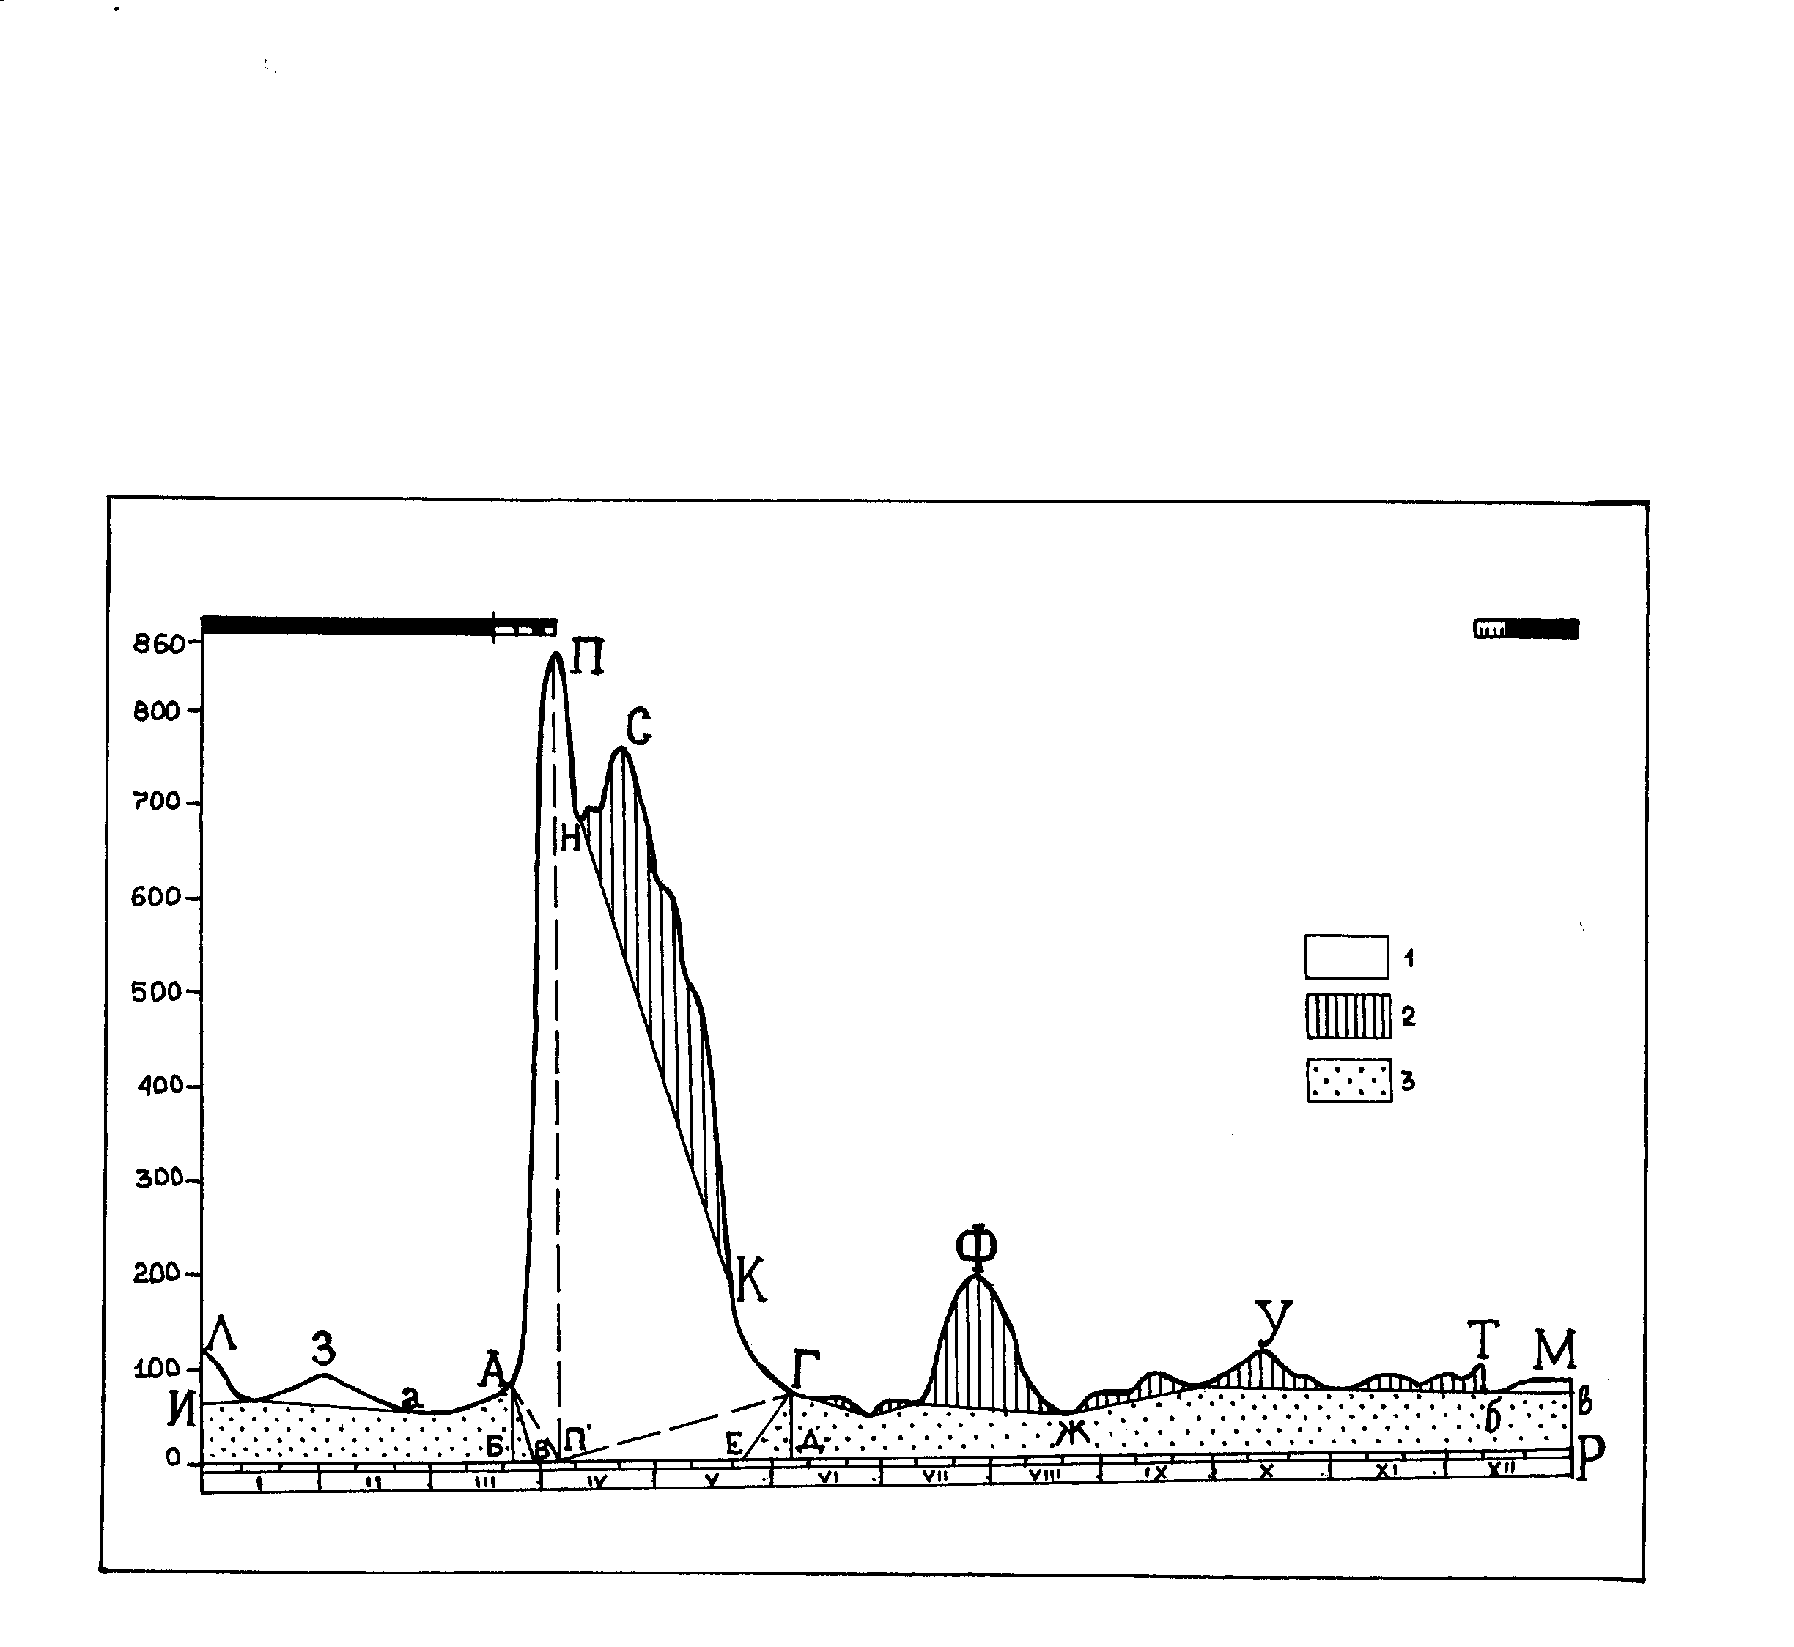
Рисунок 9 – Определение типов питания реки по методу Б.В. Полякова. Гидрограф р. Днепр (г. Могилёв, 1999 г.): 1 – сток снеговых вод; 2 – сток дождевых вод; 3 – сток грунтовых вод.

Б.В.Поляков исходит из того, что подземного питания нет в момент прохождения пика половодья через данный гидроствор, а уменьшение подземного питания на подъеме половодья и увеличение на спаде идет равномерно. Согласно его методу, подземное питание отделяется на гидрографе от поверхностного отрезками прямой линии, идущими от низкого расхода воды перед началом половодья до нуля в момент прохождения пика и до низкого расхода воды в конце спада (рис. 9 , штриховая линия АП'Г).
3. Площадь, ограниченная линией гидрографа и осями координат, изображает в соответствующем масштабе объем годового стока (w, м³ или км³). Для подсчета годового стока нужно определить эту площадь в см² и умножить ее на значение 1 см² в масштабе чертежа. В нашем примере при вертикальном масштабе в 1 см² 50 м³/с горизонтальном - в 1 см 20 сут площадь в 1 см² соответствует 50·20·86400 = 864·10⁵ м³ (86400 – количество секунд в сутках). Аналогично по частям гидрографа, изображающем отдельные виды питания, определяется величина стока снеговых, дождевых и грунтовых вод и доля их (в % от годового стока) в общем питании реки.
На основании расчленения гидрографа и подсчета процентного соотношения различных видов питания можно сделать вывод о преимущественном типе питания данной реки.

